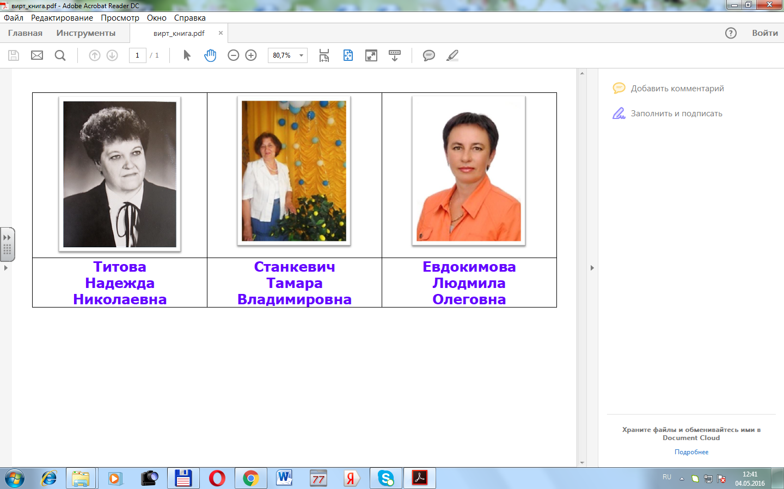

|  |
| --- |
|  |
| **Дятлович**  **Ольга**  **Ромольдовна** |

